SECRETARÍA DISTRIAL DE AMBIENTE Folios: 1. Anexos: No.
Radicación #: 2014EE009677 Proc #: 2659348 Fecha: 22-01-2014
Tercero: ENRIQUE OBANDO Y CIA S EN C
Dep Radicadora: DIRECCION DE CONTROL AMBIENTALClase Doc: Salida Tipo Doc: AUTO

“POR EL CUAL SE INICIA UN PROCESO SANCIONATORIO AMBIENTAL”
LA DIRECTORA DE CONTROL AMBIENTAL DE LA SECRETARIA DISTRITAL DE AMBIENTE

En ejercicio de las facultades delegadas por la Resolución 3074 de Mayo 26 de 2011, en concordancia con lo establecido en el Acuerdo 257 del 30 de noviembre de 2006, el Decreto Distrital 109 del 16 de marzo de 2009, modificado parcialmente por el Decreto 175 de 2009, en cumplimiento de la Ley 99 de 1993, Ley 1333 de 2009 y, Decreto 2811 de 1974 y

CONSIDERANDO
ANTECEDENTES

Que profesionales de la Subdirección de Control Ambiental al Sector Público adscrita a la Secretaría Distrital de Ambiente, realizaron visita de control al proyecto denominado “ESTACIÓN DE SERVICIOS EL CODITO” ejecutado por la constructora OBANDO RESTREPO Y CIA, ubicado en la avenida calle 145 No. 94 D 95 de la localidad de Usaquén, el día 06 de junio de 2013, en donde se halló la disposición inadecuada de residuos de construcción y demolición (RCD), en la citada visita se solicitó implementar medidas correctivas de manera inmediata y enviar informe de gestión con soportes fotográficos y certificados tres días hábiles después de la visita, lo que correspondía al día martes 11 de Junio de 2013.

Que profesionales de la Subdirección de Control Ambiental al Sector Público adscrita a la Secretaría Distrital de Ambiente realizó un segundo requerimiento a la constructora OBANDO RESTREPO Y CIA radicado No 2013EE105931 del 19 de agosto de 2013, mediante el cual solicita se envíe el informe solicitado.

Que mediante radicado SDA No. 2013ER113865 del 03 de Septiembre de 2013, el Arquitecto WILSON CASALLAS, presenta el informe correspondiente a los requerimientos evidenciados el día 06 de junio de 2013, donde se realizó visita de evaluación de impactos ambientales a las actividades constructivas.

Que mediante concepto técnico No. 07756 del 09 de octubre del 2013, la Subdirección de Control Ambiental establece las afectaciones ambientales generadas y el incumplimiento de las normas vigentes en transporte, manejo y disposición de residuos de construcción y demolición en los siguientes términos:

“(…)
5. ANALISIS AMBIENTAL

De acuerdo a lo evidenciado anteriormente, se pudo constatar que la constructora OBANDO RESTREPO Y CIA S EN C, ha dispuesto sus RCD en sitios NO autorizados por la autoridad ambiental competente, dando incumplimiento a la normatividad ambiental vigente, específicamente en lo estipulado en la resolución No. 01115 de 2012 y el decreto 541 de 1994.

Existen una serie de impactos ambientales potenciales, por la inadecuada disposición de RCD, los cuales se relacionan en el siguiente cuadro:

Impactos potenciales durante el proceso de relleno y adecuación de predio en el proceso de disposición inadecuada de RCD.
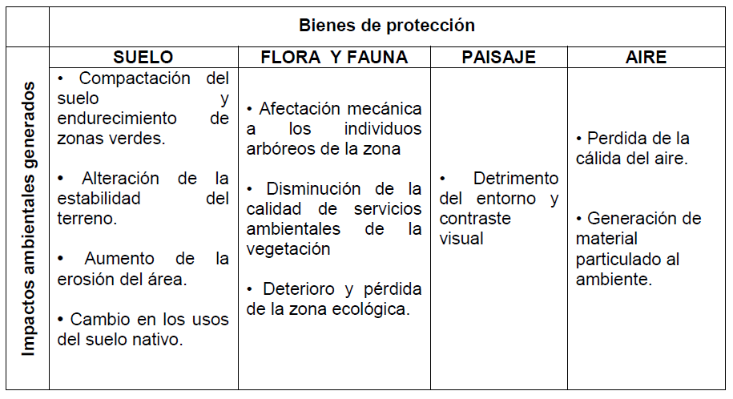

6. CONCEPTO TÉCNICO

De acuerdo a lo mencionado en puntos anteriores se evidencia inadecuada disposición de RCD por la constructora OBANDO RESTREPO Y CIA S EN C, la cual se encuentra realizando el proyecto constructivo Estación de Servicio El Codito, ubicado en la Carrera 7 No. 181A – 16, localidad de USAQUÉN, UPZ Verbenal.

Teniendo en cuenta la problemática mencionada anteriormente se evidencia:

- Disposición de escombros en sitios NO autorizados

- Incumplimiento a la normatividad ambiental legal vigente en cuanto al cargue, descargue, transporte y manejo de escombros.

Los impactos potenciales, sobre los recursos naturales fueron descritos en la tabla anterior.
(…)”
CONSIDERACIONES JURÍDICAS

Que por lo manifestado y previo análisis de la información suministrada, esta Secretaría encuentra motivación para iniciar proceso sancionatorio ambiental, con el ánimo de verificar los hechos u omisiones constitutivas de infracción a las normas ambientales, de conformidad con lo dispuesto en el Artículo 18 de la Ley 1333 de 2009, en contra de la constructora OBANDO RESTREPO Y CIA, identificada con Nit. 800148190-2 respecto de las afectaciones ambientales generadas en el proyecto ESTACIÓN DE SERVICIOS EL CODITO ubicado en la calle 145 No. 94 D 95, localidad de Usaquén.

Que el área del derecho administrativo sancionador es, en nuestra legislación, un importante mecanismo de protección del ambiente, en cuanto brinda a los poderes públicos encargados de la gestión ambiental la obligación de tomar medidas e imponer las sanciones pertinentes, en procura de dar cumplimiento al mandato constitucional y legal de propender por el interés general a que deben someterse las decisiones administrativas dentro de nuestro estado social de derecho.

Que de conformidad con el artículo 8 de la Carta Política es obligación del Estado y de las personas proteger las riquezas culturales y naturales de la Nación.

Que el artículo 29 de la Carta Política consagra que el debido proceso se aplicará a toda clase de actuaciones judiciales y administrativas.

Que el artículo 79 de la Constitución Política de Colombia, consagra entre otras cosas, el derecho de todas las personas a gozar de un ambiente sano. Así mismo, establece que es deber del Estado proteger la diversidad e integridad del ambiente, conservar las áreas de especial importancia ecológica y fomentar la educación para el logro de estos fines.

Que a su vez, el artículo 80 de la Carta Política, preceptúa que el Estado planificará el manejo y aprovechamiento de los recursos naturales, para garantizar su desarrollo sostenible, su conservación, restauración o sustitución, además, deberá prevenir y controlar los factores de deterioro ambiental, imponer las sanciones legales y exigir la reparación de los daños causados.

Que igualmente, el Ordenamiento Constitucional señala en su artículo 95, numeral 8, como deber constitucional “Proteger los recursos culturales y naturales del país y velar por la conservación de un ambiente sano”.

Que el artículo 209 de la Constitución Política establece que, “la función administrativa está al servicio de los intereses generales y se desarrolla con fundamento en los principios de igualdad, moralidad, eficacia, economía, celeridad, imparcialidad y publicidad, mediante la descentralización, la delegación y la desconcentración de funciones”.

Que de conformidad con lo establecido por el inciso segundo del artículo 107 de la Ley 99 de 1993, las normas ambientales son de orden público y no podrán ser objeto de transacción o de renuncia a su aplicación por las autoridades o por los particulares.

Que el artículo 35 del Decreto ley 2811 de 1974, prohíbe descargar, sin autorización, los residuos basuras y desperdicios, y en general, de desechos que deterioren los suelos o causen daño o molestia al individuo o núcleos humanos.

Que la resolución No. 541 de 1995 regula el cargue, descargue, transporte, almacenamiento y disposición final de escombro, materiales, elementos, concretos y agregados sueltos, de construcción, de demolición y capa orgánica, suelo y subsuelo de excavación.

Que la Ley 1333 del 21 de julio de 2009, señala en su artículo tercero, que son aplicables al procedimiento sancionatorio ambiental, los principios constitucionales y legales que rigen las actuaciones administrativas y los principios ambientales prescritos en el artículo 1º de la ley 99 de 1993.

A su vez el artículo quinto de la misma ley establece que se considera infracción en materia ambiental toda acción u omisión que constituya violación a las disposiciones ambientales vigentes y a las contenidas en los actos administrativos emanados de la autoridad ambiental competente; de igual manera, constituye infracción ambiental la comisión de daño al medio ambiente.

Que de acuerdo al artículo 3 de la ley 1437 de 2011, código de procedimiento administrativo y de lo contencioso administrativo, “Las actuaciones administrativas se desarrollarán, especialmente, con arreglo a los principios del debido proceso, igualdad, imparcialidad, buena fe, moralidad, participación, responsabilidad, transparencia, publicidad, coordinación, eficacia, economía y celeridad…”

Que el Acuerdo 257 de 2006, “Por el cual se dictan normas básicas sobre la estructura, organización y funcionamiento de los organismos y de las entidades de Bogotá, Distrito Capital y se expiden otras disposiciones”, ordenó en su artículo 101, transformar el Departamento Técnico Administrativo del Medio Ambiente -DAMA-, en la Secretaría Distrital de Ambiente –SDA-, como un organismo del sector central, con Autonomía administrativa y financiera.

Que los Decretos 109 y 175 de 2009, establecen la nueva estructura organizacional de la Secretaria Distrital de Ambiente, determinan las funciones de sus dependencias y dictan otras disposiciones.

Que de acuerdo con lo dispuesto en el literal a) del artículo 1° de la Resolución No. 3074 de 2011, el Secretario Distrital de Ambiente delega en el Director de Control Ambiental, entre otras funciones, la de “expedir los actos de indagación de procedimiento sancionatorio, remisión a otras autoridades, cesación de procedimiento, exoneración de responsabilidad, formulación de cargos, práctica de pruebas, acumulación, etc.”

En mérito de lo expuesto,

DISPONE

ARTÍCULO PRIMERO: Iniciar proceso sancionatorio ambiental en contra de la constructora OBANDO RESTREPO Y CIA, identificada con Nit. 800148190-2, a través de su representante legal o quien haga sus veces, por las afectaciones ambientales generadas en el desarrollo del proyecto ESTACIÓN DE SERVICIOS EL CODITO ubicado en la calle 145 No. 94 D 95, localidad de Usaquén, de acuerdo a lo expuesto la parte motiva del presente acto administrativo y al concepto técnico No. 07756 del 09 de octubre de 2013.

ARTÍCULO SEGUNDO. Notificar el contenido del presente Acto Administrativo a la constructora OBANDO RESTREPO Y CIA, identificada con Nit. 800148190-2, a través de su representante legal o quien haga sus veces, en la calle 145 No. 94 D 95, de esta ciudad.

ARTÍCULO TERCERO. Comunicar esta decisión a la Procuraduría Delegada para Asuntos Ambientales y Agrarios, conforme lo dispone el artículo 56 de la Ley 1333 de 2009.

ARTÍCULO CUARTO. Publicar la presente providencia de acuerdo con lo establecido en el artículo 70 de la ley 99 de 1993.

ARTÍCULO QUINTO. Contra la presente providencia no procede recurso alguno de conformidad con lo preceptuado en el artículo 75 del Código de procedimiento administrativo y de lo Contencioso Administrativo.

NOTIFIQUESE, PUBLÍQUESE Y CÚMPLASE.

Dado en Bogotá a los 22 días del mes de enero del 2014


Haipha Thricia Quiñones Murcia
DIRECCION DE CONTROL AMBIENTAL

Expediente: SDA-08-2013-2691

Elaboró:
Ivan Fernando Rodriguez | C.C: | 80731431 | T.P: | 195704 CJS | CPS: | CONTRATO 984 DE 2013 | FECHA EJECUCION: | 6/11/2013
Revisó:
Luis Orlando Forero Garnica | C.C: | 79946099 | T.P: | 167050 | CPS: | CONTRATO 847 DE 2013 | FECHA EJECUCION: | 15/11/2013
Hugo Fidel Beltran Hernandez | C.C: | 19257051 | T.P: | 27.872 C.S.J. | CPS: | CONTRATO 750 DE 2013 | FECHA EJECUCION: | 15/01/2014
Julie Andrea Martinez Mendez | C.C: | 53044900 | T.P: |  | CPS: | CONTRATO 064 DE 2013 | FECHA EJECUCION: | 16/12/2013
Aprobó:

Haipha Thricia Quiñones Murcia | C.C: | 52033404 | T.P: |  | CPS: |  | FECHA EJECUCION: | 22/01/2014

